**AVISO DE COTAÇÃO DE PLANILHA 009/2025**

**SECRETARIA MUNICIPAL DE INFRAESTRUTURA**

**AVISO DE COTAÇÃO Nº 009/2025**

**FUNDAMENTO LEGAL: ART. 75, INCISO II DA LEI Nº 14.133/2021**

O Município de Alfredo Wagner, inscrito no CNPJ nº 83.102.608/0001-54, com sede a Rua Anitápolis nº 250, Centro de Alfredo Wagner – SC, através da Secretaria de Infraestrutura, informa que realizará Dispensa de Licitação, com critério de julgamento de MENOR PREÇO GLOBAL nos termos do art. 75, inciso II, da Lei nº 14.133/2021, cujo objeto é contratação de empresa para fornecimento de letreiros de mídia visual para a casa do turista instalada no municipio de Alfredo Wagner, juntamente com a logo marca de identidade visual do municipio, conforme especificações abaixo.

|  |  |  |  |  |  |
| --- | --- | --- | --- | --- | --- |
| Descrições e especificações técnicas necessárias: | | | | | |
| Item nº | Descrição do item | Und. de Medida | Quant. | Valor Unitário Referência | Valor Total Referência |
| 01 | LETREIRO EM ACM BRANCO BRILHANTE 3.55X27 (CASA DO TURISTA) | UND | 1 | R$ --,-- | R$ --,-- |
| 02 | LETREIRO EM ACM BRANCO BRILHANTE COM FACE ADESIVADA 3.00X122 ( VIVA ALFREDO WAGNER) | UND | 1 | R$ --,-- | R$ --,-- |
| 03 | LETREIRO CHAPA GALVANIZADA COM AVANÇO E ADESIVO COLORIDO 5.00X1,75 (VIVA ALFREDO WAGNER) | UND | 1 | R$ --,-- | R$ --,-- |
| Valor Total ==> | | | | | R$ ---,--- |

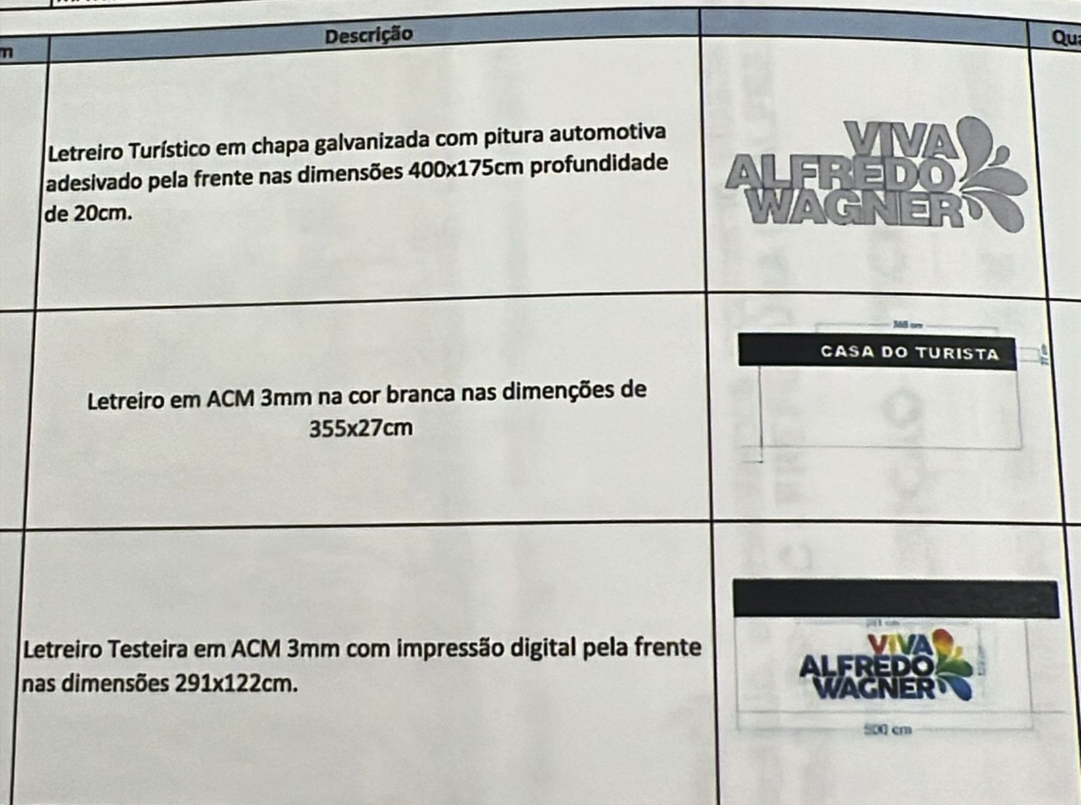

A planilha de preços que poderá ser preenchida pelos interessados, encontra-se à diposição no seguinte endereço eletrônico:

<https://alfredowagner.sc.gov.br/licitacao/aviso-de-cotacao-de-planilha-009-2025-turism/>

Data e horário limite para apresentação das propostas:

**11 de Março de 2025, até às 17:00 min (horário de Brasília – DF)**

O prazo de entrega do item é imediata, após a emissão da Autorização de Fornecimento.

O contratado será responsabilizado administrativamente pelas infrações, com aplicação das sanções dispostas nos art. 155 e 156 da Lei nº 14.133/2021, e serão aplicadas as sanções dos art. 162 e 163 da Lei nº 14.133/2021, em caso de inexecução total ou parcial.

A documentação de habilitação (certidões negativas) serão solicitadas posteriormente, de acordo com as normas dispostas na Lei nº 14.133/2021 e no Decreto Municipal nº 4908/2023. A empresa deverá fornecer a documentação no prazo máximo de 24 (vinte e quatro) horas após a solicitação.

**Endereço para envio das propostas e documentação**: [administracao@alfredowagner.sc.gov.br](mailto:administracao@alfredowagner.sc.gov.br)

Alfredo Wagner – SC, 07 de Março de 2025

_____________________________________________

Beatriz Silvestri Onofre

Secretária de Administração, Planejamento e Gestão.